СЕКТОР ЗА
ИЗДАВАЧКА ДЕЈНОСТ
(СЕКТОР ЗА КНИГА)

ОБРАЗЕЦ
ЗА НАЦРТ-ГОДИШНА ПРОГРАМА НА НАЦИОНАЛНИТЕ УСТАНОВИ ЗА 2026 ГОДИНА

ул. „Ѓуро Ѓаковиќ“ бр. 61
1000 Скопје
Република Северна Македонија
тeл: +389 2 3240 575
+389 2 3240 572

www. kultura.gov.mk

ВЛАДА НА
РЕПУБЛИКА СЕВЕРНА МАКЕДОНИЈА
МИНИСТЕРСТВО ЗА КУЛТУРА И ТУРИЗАМ

УПАТСТВО

ЗАДОЛЖИТЕЛНИ ДОКУМЕНТИ

ОБРАЗЕЦ

ЗА ПУБЛИКАЦИЈА

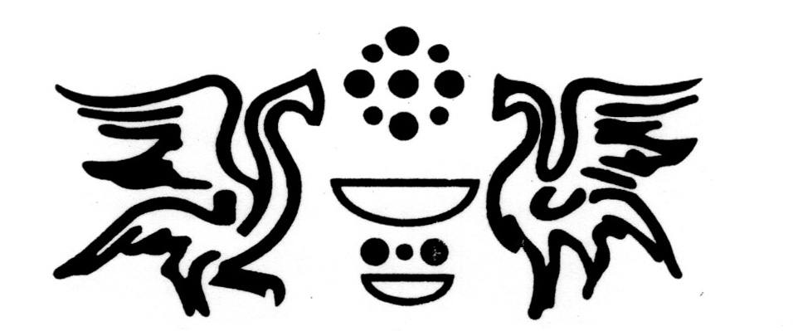

УПАТСТВО ЗА ПОПОЛНУВАЊЕ И ЗА КОМПЛЕТИРАЊЕ НА ОБРАЗЕЦОТ ЗА ПУБЛИКАЦИЈА ЗА НАЦРТ-ГОДИШНАТА ПРОГРАМА НА НАЦИОНАЛНИТЕ УСТАНОВИ

1. Во согласност со член 70 од Законот за културата („Службен весник на Република Македонија“ бр. 31/98, 49/03, 82/05, 24/07, 116/2010, 47/2011, 51/2011, 136/12, 23/13, 187/13, 44/14, 61/15, 154/15, 39/16, 11/18 и 265/24), националните установи во jуни во тековната година за наредната година доставуваат до Министерството за култура и туризам нацрт-годишна програма за работа на установата. Во нацрт-годишната програма се изразени средствата потребни за: програмски активности, оперативни трошоци на установата, плати и други надоместоци за вработените и за надворешните соработници кои ќе се ангажираат за остварување на програмата, материјалните трошоци и трошоците за инвестициско одржување, осигурување, адаптација и набавка на опрема за установата. Нацрт-годишната програма содржи проекти со спецификација на трошоците по намени и активности.

2. Образецот за публикација треба да се преземе од веб-локацијата на Министерството за култура и туризам (www.kultura.gov.mk), да се пополни електронски со впишување податоци на означеното место и да се завери со печат на установата и со потпис на овластеното лице. За секој проект се пополнува одделен образец.

3. Кон пополнетиот Образец, задолжително треба да се приложат и следниве документи/материјали:
- Кратка содржина на проектот.
- Рецензија потпишана од рецензентот која треба да се однесува на содржината на проектот. За дебитантските книги се потребни 2 рецензии. За превод не е потребна рецензија.
- Биографија и библиографија на авторот, на преведувачот или на приредувачот.
- Изјава за регулирани авторски права во согласност со Законот за авторското право и сродните права. (За избраните проекти, дополнително ќе се достават потпишани авторски договори.)
- Документ за ангажирано лице за уредувачка работа со основни информации за неговите квалификации и работно искуство.

4. Приоритети
- Стручни публикации поврзани со основната дејност на установата.
- Преводи на странска стручна литература која е непосредно поврзана со основната дејност на установата.
- Монографии од областа на уметноста, односно монографии посветени на ликовно, музичко, литературно или на друг вид културно творештво, како и публикации кои содржат истражувачки материјал за културното наследство, како и за локалитетите истражувани во минатиот период.

5. За дополнителни информации во врска со Образецот може да се обратите до Министерството за култура и туризам, Сектор за издавачка дејност (Сектор за книга), на тел. 02/ 3240 575 и 3240 572.

ЗАБЕЛЕШКА: НЕМА ДА БИДАТ РАЗГЛЕДУВАНИ НЕЦЕЛОСНО ПОПОЛНЕТИ И НЕКОМПЛЕТНИ ОБРАСЦИ – БЕЗ ПРИЛОЖЕНИ ДОКУМЕНТИ!

ОБРАЗЕЦ ЗА ПУБЛИКАЦИЈА
Назив на установата:
Одговорно лице:
Адреса: |  |  |  |  | Поштенски код:
Град: |  |  |  |  | Телефон:
Е-адреса: |  |  |  |  | Веб-адреса
Број на наслови објавени во последните 3 години: |  |  |  |  | Број на вработени:
Вид на публикацијата: |  | ◻ проза ◻ драма ◻ поезија ◻ монографија ◻ речник  ◻ собрани дела ◻ избрани дела ◻ превод ◻ хрестоматија  ◻ антологија ◻ друго
Област на публикацијата: |  | ◻ книжевност ◻ историја ◻ историја на уметноста  ◻ филозофија ◻ антропологија◻ теорија на книжевноста  ◻ театрологија ◻ филмска уметност ◻ друго
Хартија: |  | ◻ офсет 80 гр. ◻ офсет 100 гр. ◻ кунстдрук 90 гр. ◻ кунстдрук 110 гр. ◻ екохартија ◻ друго
Повез (за цел тираж): |  | ◻ мек ◻ мек пластифициран ◻ тврд ◻ тврд со заштитен омот  ◻ друго
Тираж: |  | Формат: | А4 А5 А6 Б4 Б5 Б6 |  |  | Предвиден број страници:
Број на АТ (1 АТ = 30 000 знаци): |  |  | Вид на хартија: |  |  | ◻ кунсдрук ◻ офсетна  ◻ друго __________________
Број на слики, фотографии, илустрации... |  |  | Печат: |  |  | ◻ црно-бел ◻ колор делумен ◻ колор целосен
Подготовка на текст |  | ◻обична ◻средна ◻сложена | Подготовка на корица |  |  | ◻обична ◻средна ◻сложена

Наслов на делото:
Автор: |  |  | Приредувач:
Лектор: |  |  | Уредник:
Рецензент/и:

Оригинален наслов на делото што се преведува:
Автор: |  |  | Издавач на оригиналното дело:
Година на издание: |  |  | Јазик на оригиналот:
Наслов на делото што се преведува:
Преведувач: |  |  |  | Уредник:
Лектор: |  |  |  | Превод од оригиналниот јазик: |  |  |  | ДА НЕ
До колку преводот не е од оригиналниот јазик, да се наведе јазикот од кој се преведува.
Преводот подлежи на авторски права |  |  |  |  |  | ДА НЕ
Побарани средства за авторски надомест:

Побарани средства за печатење:
Вкупен износ на побарани средства од Министерството за култура и туризам:

Датум |  |  | Потпис на овластеното лице и печат на установата

